
אליפות טיסנים בצורן
בחסות HobbyKing

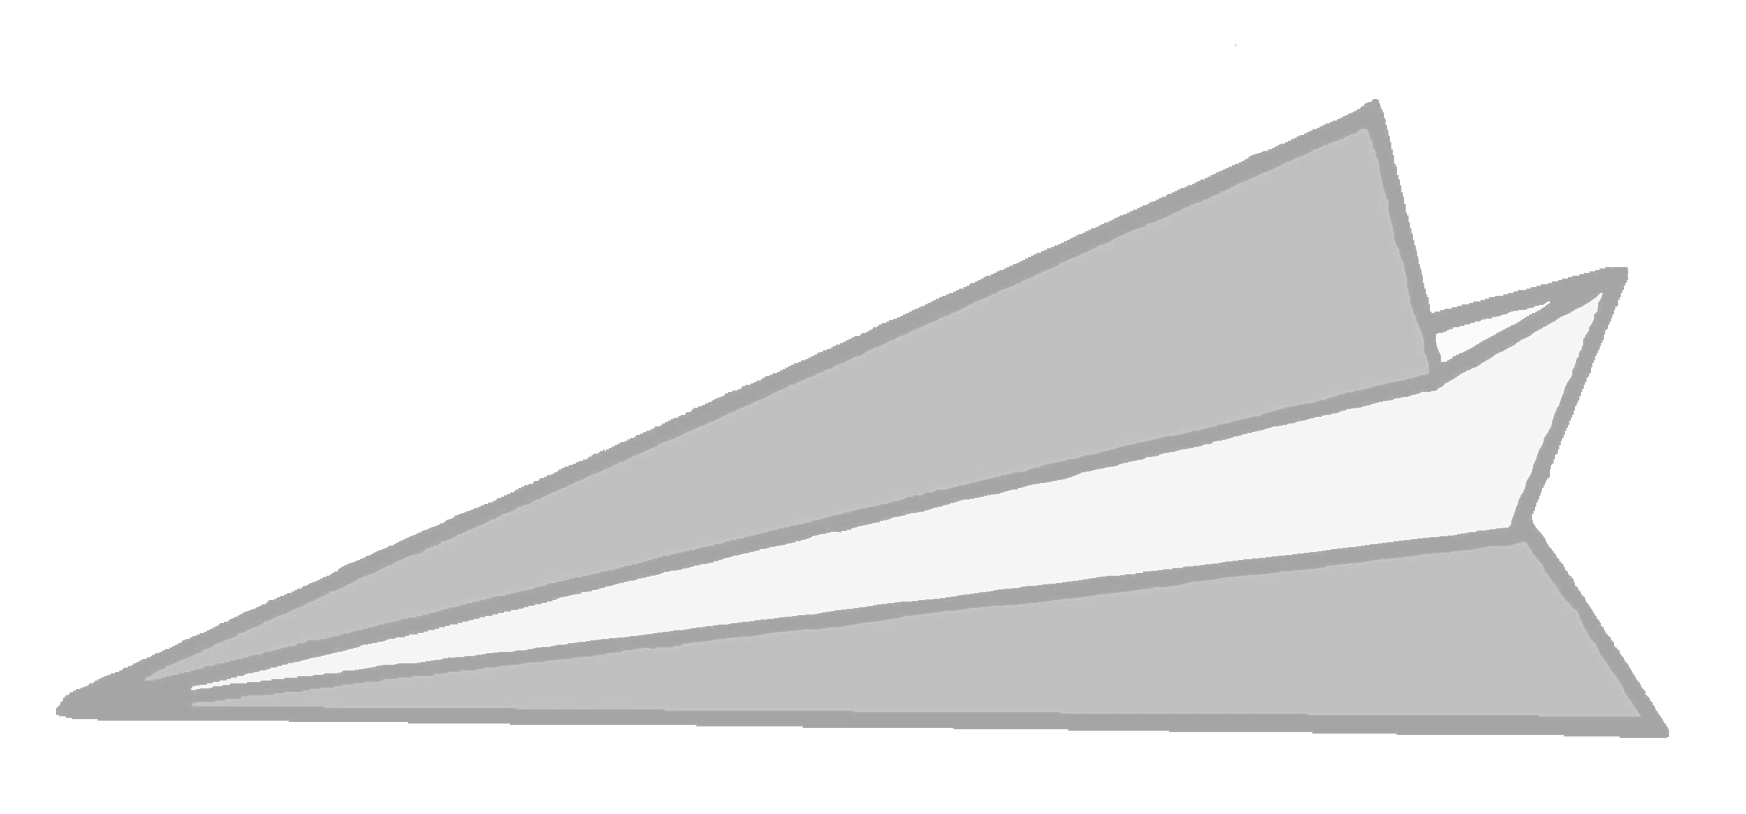

שבת 04.02.2011, החל מהשעה 10:00

באולם הספורט בצורן
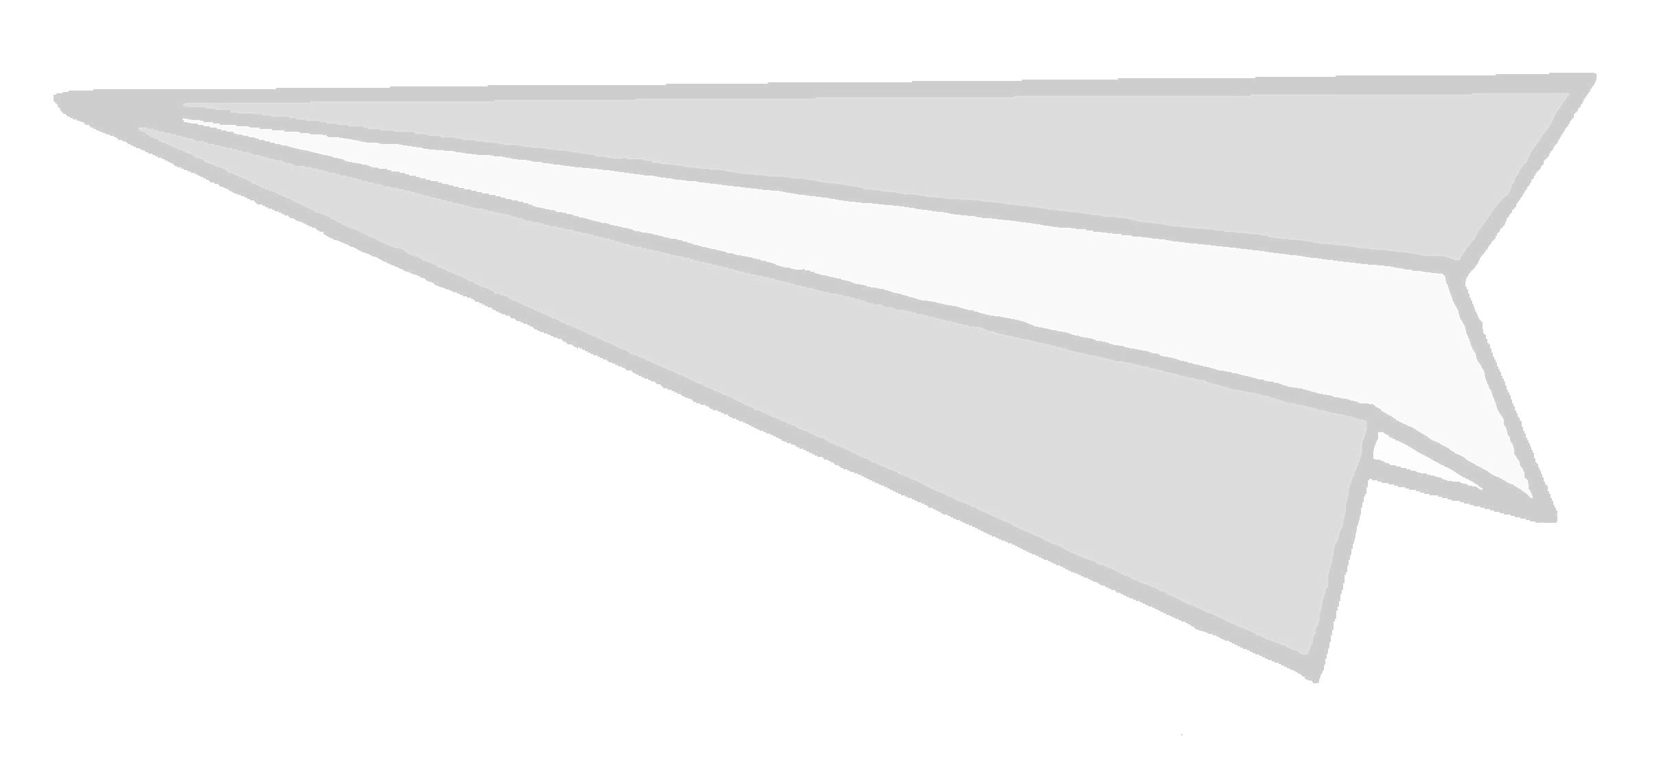
בתוכנית :

- בניית טיסנים באמצעות קיפולי נייר והטסתם.

- מפגן אווירי של אלעד צור הללי . בן 14 מקום ראשון בתחרות ״אינדור״ f3p האחרונה.

- מפגן אווירי של משה מלאך בן 10 מקום שביעי בארץ בקטגוריית "3D פרי סטייל"

ניתן לקבל את תקנון התחרות בשלוחת המתנ"ס בצורן (טל': 09-8940128)
דמי השתתפות למתחרה: 10 ₪

האליפות פתוחה לכל המשפחה!

כולכם מוזמנים!

הכניסה לצופים ולמעודדים חופשית !
רוצים להתכונן לתחרות?
תוכלו ללמוד על מגוון סוגים של קיפולי נייר
באתר www.paperairplanes.co.uk

